網頁製作紀錄:

8/15 (四)

真的超久沒碰網頁，連怎麼寫都忘了，還好還記得怎麼開個新的repository。

1. 打開GitHub桌面版，在習慣的資料夾中新建一個repository。

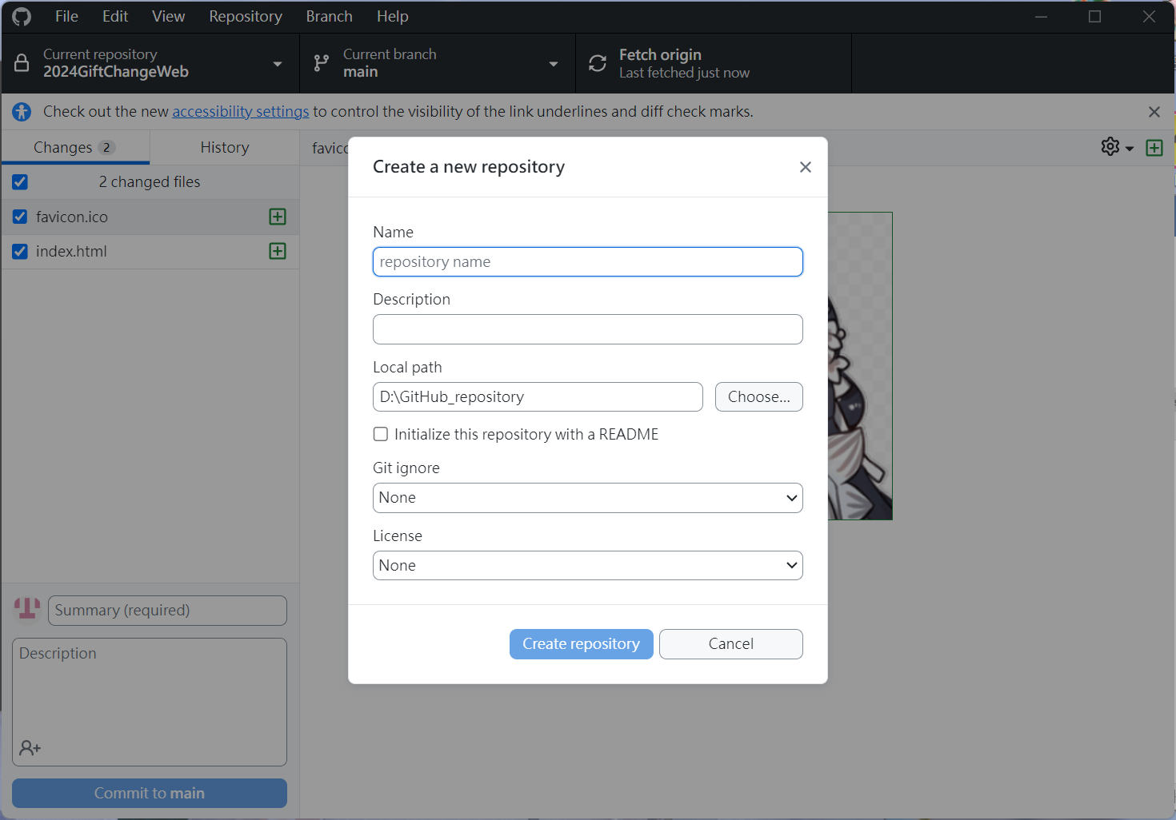

2. 建好就把它Publish上去到GitHub網頁版上面。(沒截圖，反正就是有按鈕可以按)

3. 然後把剛剛新增的資料夾加入VS Code的工作區，就可以連動上傳隨時更新了。

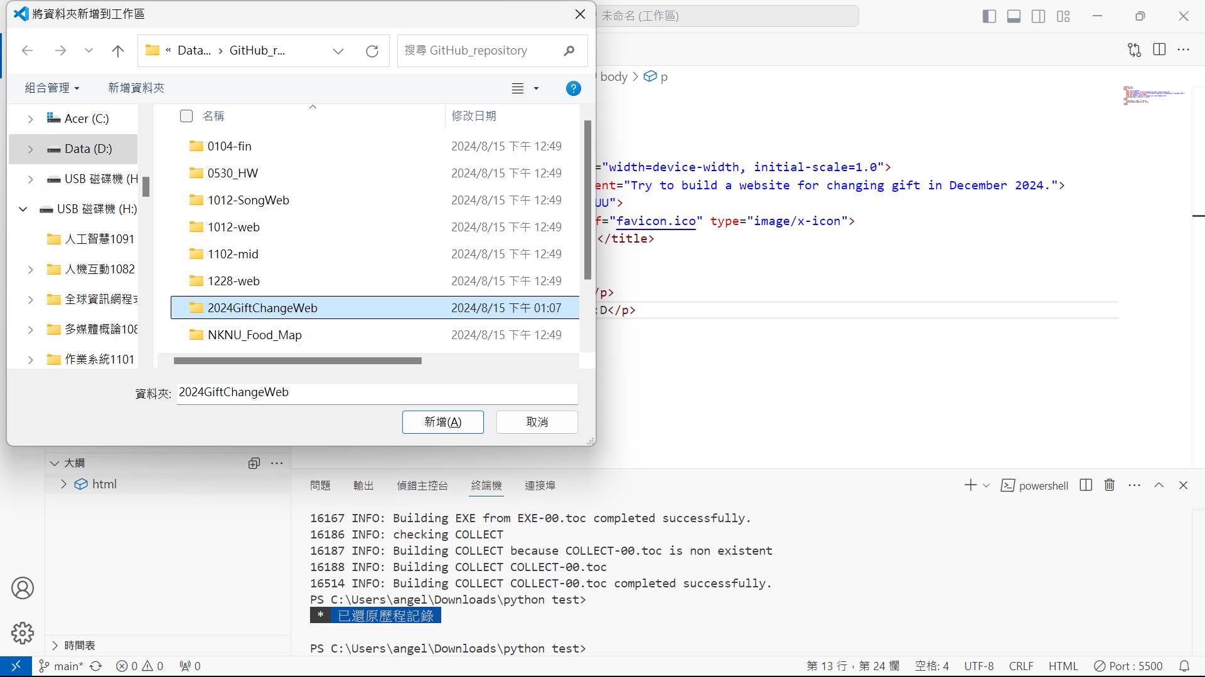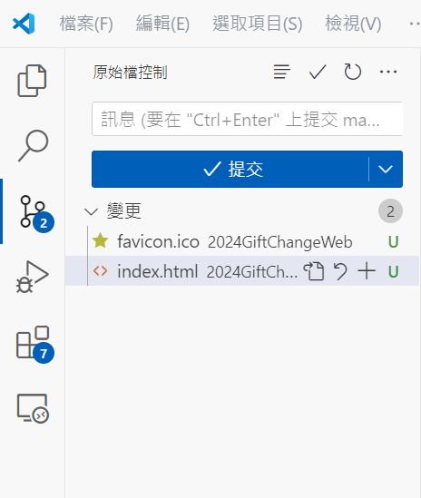

4. 先建立一個index.html檔案(輸入一個 ! 按下enter，就會自動把一堆阿哩拉雜的東西寫好了)

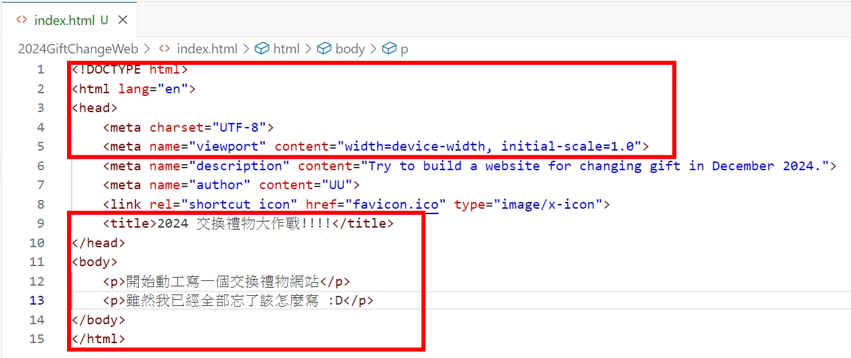

5. 對照了一下之前的網頁怎麼寫，發現有一行好像是改icon的，又跑去Google了一下，改了icon。

參考網址：

<https://nina-weng.medium.com/html-%E6%9B%B4%E6%94%B9%E7%B6%B2%E7%AB%99logo-90a2278e05ff>

<https://www.ifreesite.com/favicon/index.php?do=create>

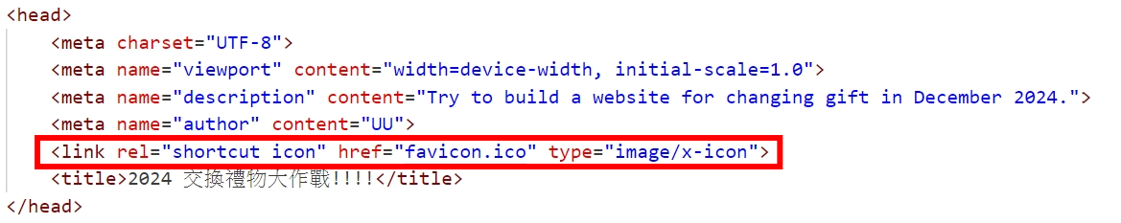

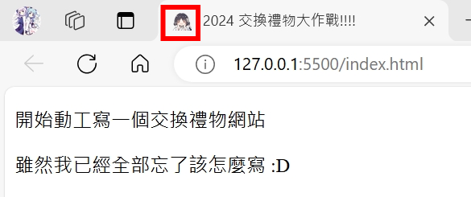

6. 因為忘了個精光所以從很久以前的資料裡爬出了幾行程式碼。

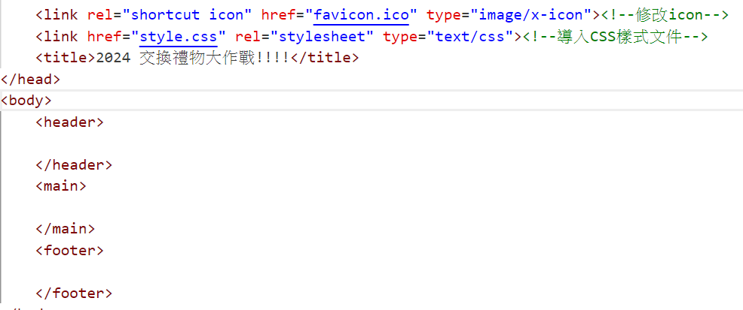

7. 參考了網上的程式碼與ChatGPT寫出了頁面的雛型架構(很醜，慢慢改)。

參考網址：<https://blog.csdn.net/weixin_59367964/article/details/129975874>

ChatGPT的程式碼：

<!DOCTYPE html>

<html lang="zh-Hant">

<head>

<meta charset="UTF-8">

<meta name="viewport" content="width=device-width, initial-scale=1.0">

<title>登入頁面</title>

<style>

body {

font-family: Arial, sans-serif;

background-color: #f4f4f4;

display: flex;

justify-content: center;

align-items: center;

height: 100vh;

}

.login-container {

background: white;

padding: 20px;

border-radius: 5px;

box-shadow: 0 0 10px rgba(0,0,0,0.1);

}

.login-container h2 {

margin-bottom: 20px;

}

.login-container input {

margin: 10px 0;

padding: 10px;

width: 100%;

box-sizing: border-box;

}

.login-container button {

padding: 10px;

width: 100%;

}

</style>

</head>

<body>

<div class="login-container">

<h2>登入</h2>

<form id="loginForm">

<input type="text" id="username" placeholder="用戶名" required>

<input type="password" id="password" placeholder="密碼" required>

<button type="submit">登入</button>

</form>

<p id="message"></p>

</div>

<script>

document.getElementById('loginForm').addEventListener('submit', function(event) {

event.preventDefault();

const username = document.getElementById('username').value;

const password = document.getElementById('password').value;

// 簡單的驗證邏輯示範

if (username === 'admin' && password === 'password') {

document.getElementById('message').textContent = '登入成功！';

// 在這裡可以重定向用戶到其他頁面，例如：

// window.location.href = 'home.html';

} else {

document.getElementById('message').textContent = '用戶名或密碼錯誤。';

}

});

</script>

</body>

</html>

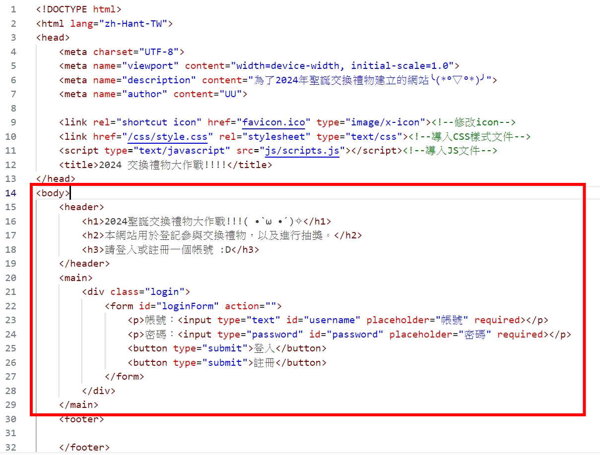

8. 參照了以前的資料進行了一些醜醜的美編(還在做)，運用到了Google Font一些可以顯示中文的字體，順帶查了行距行高怎麼設定。

參考網址：

<https://blog.justfont.com/2023/02/google-fonts-cjk/>

<https://medium.com/awei06/css-%E9%97%9C%E6%96%BC-line-height-%E7%9A%84%E8%A1%8C%E8%B7%9D%E8%A7%80%E5%BF%B5-cdee4f331622>

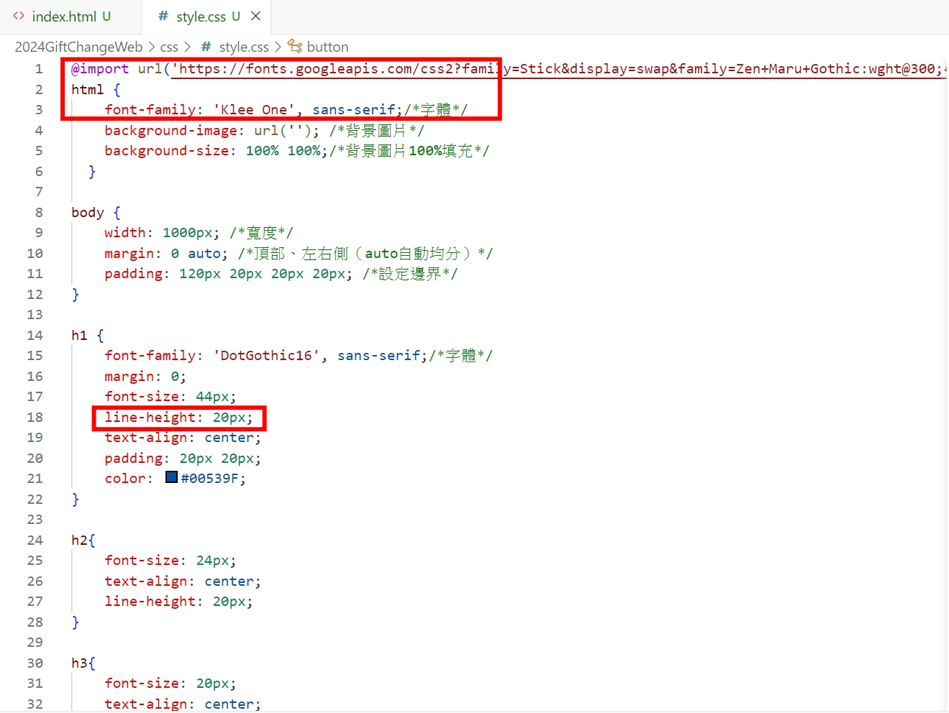

9. 改了按鈕的大小，以及表單框的大小與位置。查了一下如何小幅度的調整位移。

參考網址：<https://see-design.com.tw/i/css_position.html?utm_source=www.uoota.com>

